BỘ GIÁO DỤC VÀ ĐÀO TẠO

**TRƯỜNG ĐẠI HỌC NAM CẦN THƠ**

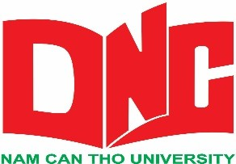

# TIỂU LUẬN MÔN HỌC

(Đánh máy chữ in đậm, size 18, canh giữa)

KINH TẾ CHÍNH TRỊ MLN

(Đánh máy chữ in đậm, size 20-24, canh giữa)

# Đề tài:

(Đánh máy chữ thường đậm, size 14-16, canh giữa)

**Nhóm sinh viên thực hiện:**

1. Trần Văn A (MSSV - ) 80%
2. Trần Văn B (MSSV) 100%
3. Trần Văn C (MSSV) 30%
4. Trần Văn D (MSSV)
5. Trần Văn E (MSSV)

…..

**Lớp: ……………**

**Giảng viên giảng dạy: Lê Thị Ngần**



*Cần Thơ, tháng 9 năm 2023*